|  |  |  |  |  |  |  |  |  |  |
| --- | --- | --- | --- | --- | --- | --- | --- | --- | --- |
| « | 24 | » | 03 | 20 | 17 | г. |  | № | 1974 |



МУНИЦИПАЛЬНОЕ ОБРАЗОВАНИЕ

ГОРОДСКОЙ ОКРУГ ГОРОД СУРГУТ

**АДМИНИСТРАЦИЯ ГОРОДА**

**ПОСТАНОВЛЕНИЕ**

О внесении изменений в постановление

Администрации города от 11.02.2014

№ 928 «Об утверждении границ

прилегающих территорий к некоторым

организациям, на которых не допускается

розничная продажа алкогольной продукции»

В соответствии с распоряжением Администрации города от 30.12.2005 № 3686 «Об утверждении Регламента Администрации города», в связи с кадровыми изменениями:

1. Внести в постановление Администрации города от 11.02.2014 № 928 «Об утверждении границ прилегающих территорий к некоторым организациям, на которых не допускается розничная продажа алкогольной продукции» (с изменениями от 08.02.2016 № 773) следующие изменения:

1.1. В пункте 1 постановления:

1.1.1. Признать утратившим силу абзац третий.

1.1.2. Абзацы четвертый – пятый изложить в следующей редакции:

«- Сургутский финансово-экономический колледж – филиал федерального государственного образовательного бюджетного учреждения высшего образования «Финансовый университет при Правительстве Российской Федерации», расположенный по адресу: город Сургут, улица Энергетиков, 15/1;

- федеральное автономное учреждение дополнительного профессионального образования «Учебный центр федеральной противопожарной службы по Ханты-Мансийскому автономному округу – Югре», расположенное по адресу: город Сургут, улица Автомобилистов, дом 11;».

1.1.3. Признать утратившим силу абзац шестой.

1.2. В пункте 3 постановления слова «Сафиоллина А.М.» заменить словами «Жердева А.А.».

1.3. Признать утратившими силу приложения 2, 5 к постановлению.

1.4. Приложения 3, 4 к постановлению изложить в новой редакции согласно приложениям 1, 2 к настоящему постановлению соответственно.

2. Управлению информационной политики опубликовать настоящее постановление в средствах массовой информации и разместить на официальном портале Администрации города.

3. Контроль за выполнением постановления возложить на заместителя главы Администрации города Жердева А.А.

Глава города В.Н. Шувалов

Приложение 1

к постановлению

Администрации города

от ___________ № __________

Схема

границ прилегающей территории к Сургутскому финансово-экономическому колледжу – филиалу федерального государственного образовательного

бюджетного учреждения высшего образования «Финансовый университет

при Правительстве Российской Федерации»,

город Сургут, улица Энергетиков, 15/1

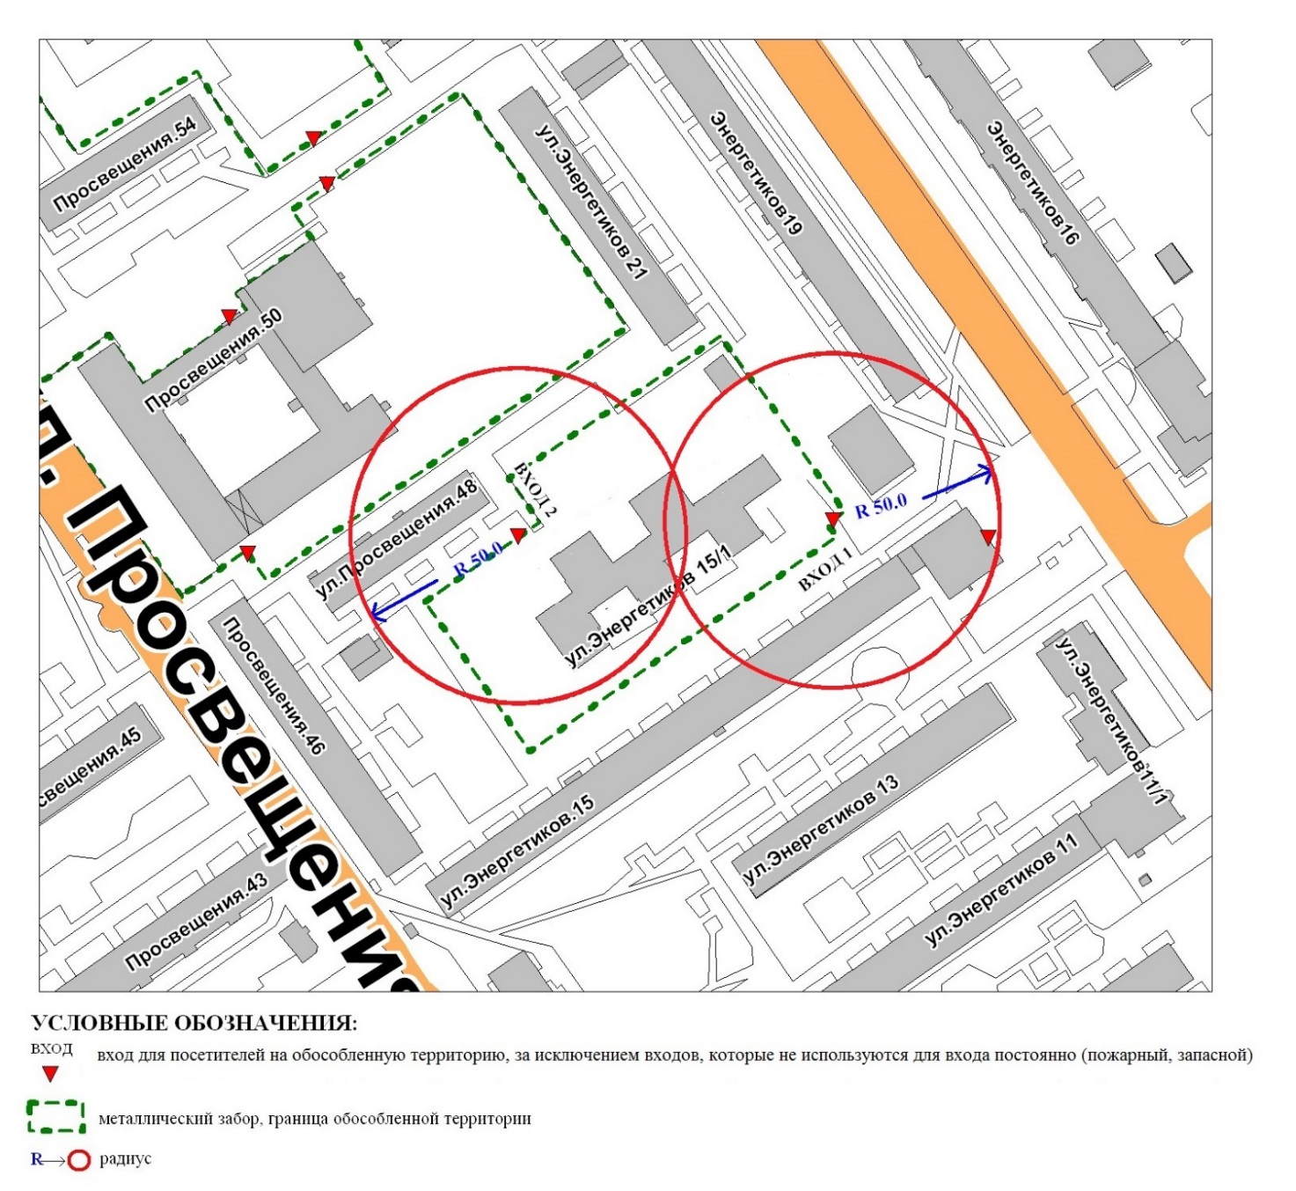

Приложение 2

к постановлению

Администрации города

от ___________ № __________

Схема

границ прилегающей территории к федеральному автономному

учреждению дополнительного профессионального образования

«Учебный центр федеральной противопожарной службы

по Ханты-Мансийскому автономному округу – Югре»

город Сургут, улица Автомобилистов, дом 11

